

**Предметно-пространственная**

**среда**

**УГОЛОК ЭКСПЕРИМЕНТИРОВАНИЯ**

Ведущая образовательная область программы, реализуемая в различных видах деятельности в «Уголке экспериментирования»: «Познавательное развитие».

Интегрируемые образовательные области программы, реализуемая в различных видах деятельности в «Уголке природы»: «Речевое развитие», «Социально-коммуникативное развитие», «Физическое развитие», «Художественно-эстетическое развитие».

**Задачи:**

- Углублять представления о живой и неживой природе.

- Способствовать участию детей в исследованиях и в обобщении результатов опытов.

- Формировать представления о свойствах и качествах предметов мира.

*Материалы и приборы для организации экспериментирования*

1. Песочные наборы (совочки, грабельки, формочки).  
2. Песок, кинетический песок.

3. Мыльные пузыри.  
4. Разные сорта мыла (жидкое, твердое).  
5.Резиновые игрушки.

6. Заводные игрушки  
7. Водный термометр  
8. Емкости для игр с водой (стаканчики от йогурта, бутылочки от актимель )

9. Бутылочка с пульверизатором

10. Лейки

11. Пипетки

12. Воронки

13. Губки

14. Венчик для взбивания пены

15. Веер

16. Трубочки для коктейля

17. Вертушки.

18. Полиэтиленовые пакетики.

19. Воздушные шарики.

20.Фонарики

21. Свечи

22. Зеркала

23. Магниты

24. Игрушки для игр с магнитом

25. Маленькие мячики - попрыгунчики

26. Гуашь

27. Вата

28. Увеличительное стекло

**УГОЛОК ПРИРОДЫ**

Ведущая образовательная область программы, реализуемая в различных видах деятельности в «Уголке природы»: «Познавательное развитие».

Интегрируемые образовательные области программы, реализуемая в различных видах деятельности в «Уголке природы»: «Речевое развитие», «Социально-коммуникативное развитие», «Физическое развитие», «Художественно-эстетическое развитие».

**Задачи:** Экологическое воспитание и образование детей.

1. Набор овощей и фруктов.

2. Календарь природы.

3. Альбомы: «Цветы», «Собаки», «Кошки», «Времена года», «Овощи, фрукты».

4. Набор фигур «Дикие животные», «Домашние животные».

5. Гнездо с птичками.

6. Природные материалы (камни, перья, косточки, семена разных растений, ракушки и др.)

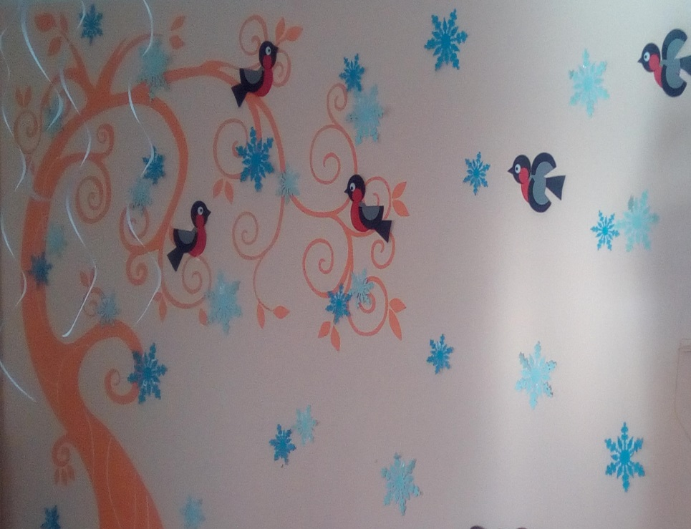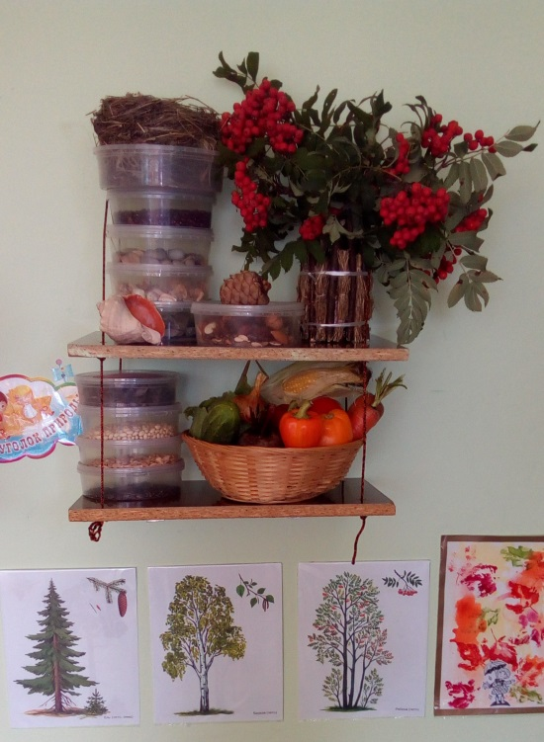

**ПАТРИОТИЧЕСКИЙ УГОЛОК**

Ведущая образовательная область программы, реализуемая в различных видах деятельности в «Патриотическом уголке»: «Познавательное развитие».

Интегрируемые образовательные области программы, реализуемая в различных видах деятельности в «Уголке природы»: «Речевое развитие», «Социально-коммуникативное развитие», «Художественно-эстетическое развитие».

**Задачи**: Развивать патриотические чувства у детей, воспитывать патриота, любящего свою Родину и гордящегося ею.

1.Альбом «Государственные символы».

2. Альбомы: «Из истории поселка», «Наш поселок – Новоасбест», «Матрешки», «Русский костюм, кокошники».

3. Матрешки (вкладыши).

4. Дымковские игрушки.

5. Филимоновские игрушки

6. Книги: «Русские народные сказки», «Животный мир России»

7.Изделя народных промыслов.

8.Фигурки животных.

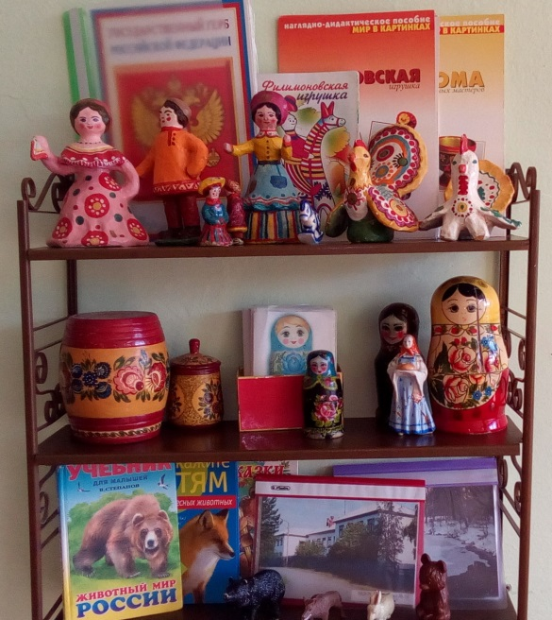 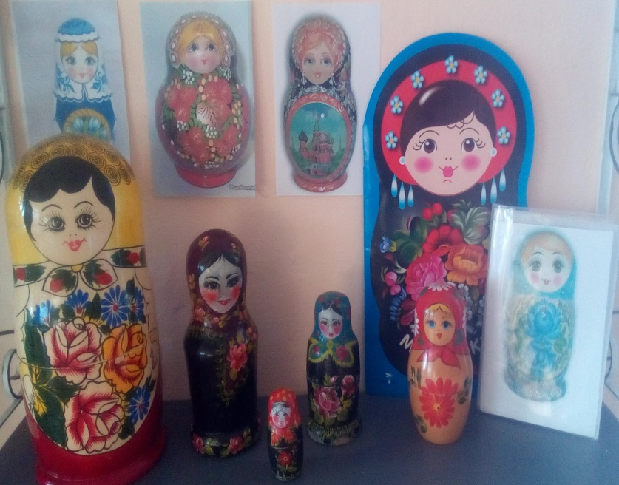

**УГОЛОК ДЕТСКОГО ТВОРЧЕСТВА**

Ведущая образовательная область программы, реализуемая в различных видах деятельности в «Уголке Детского творчества»: «Художественно-эстетическое развитие».

Интегрируемые образовательные области программы, реализуемая в различных видах деятельности в «Уголке природы»: «Речевое развитие», «Социально-коммуникативное развитие», «Физическое развитие», «Познавательное развитие».

**Задачи:** Развивать интерес, внимание, любознательность, эмоциональный отклик детей на отдельные эстетические свойства и качества предметов окружающей действительности**.**

1.Материал для рисования: гуашь, карандаши, мелки восковые, мелки школьные, трафареты для рисования, кисточки, ручки цветные,

2. Материал для лепки: пластилин, стеки, клееночки, тряпочки.

3. Альбом «Народное творчество».

4. Книги

**ФИЗКУЛЬТУРНО-ОЗДОРОВИТЕЛЬНЫЙ УГОЛОК**

Ведущая образовательная область программы, реализуемая в различных видах деятельности в «Физкультурно-оздоровительном уголке»: «Физическое развитие».

Интегрируемые образовательные области программы, реализуемая в различных видах деятельности в «Уголке природы»: «Речевое развитие», «Социально-коммуникативное развитие.

**Задачи:** развитие движений и совершенствование двигательных функций, достижение необходимой для возраста физической подготовленности, предупреждение опорно-двигательного аппарата, создание благоприятных условий для активного отдыха, радостной, содержательной деятельности в коллективных играх и развлечениях, приобщение детей к занятиям физической культуры и спорту.

1. Мячи резиновые;
2. Шары пластмассовые;
3. Бубен большой;
4. Скакалки;
5. Кегли;
6. Кубики, флажки, «косички»;
7. Мишень с шариками-липучками
8. Мешочки с песком;
9. Карточки с утреннейгимнастикой, картотека подвижных игр;
10. Платочки;
11. «Шапочки для п/и»

12. Тренажор «Ладошки»

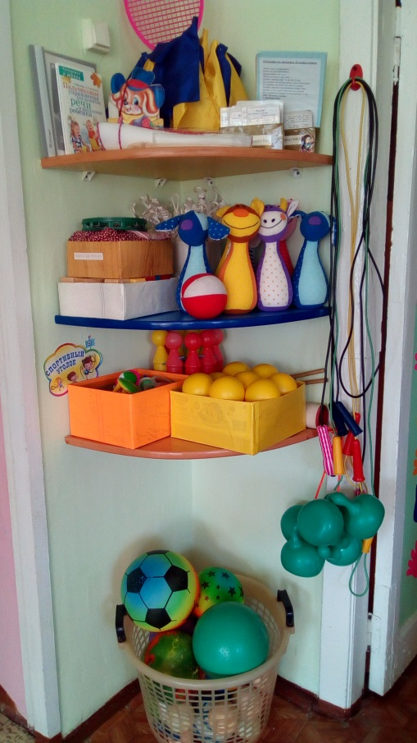 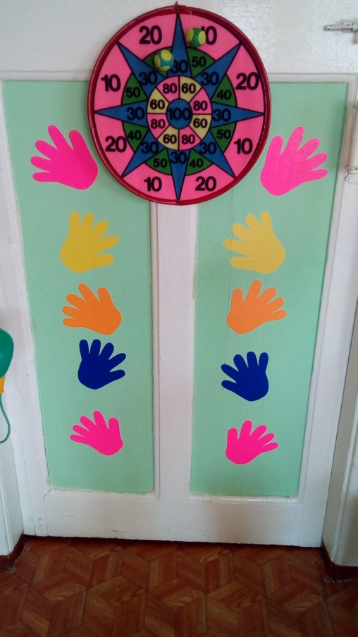

**КНИЖНЫЙ УГОЛОК**

Ведущая образовательная область программы, реализуемая в различных видах деятельности в «Книжном уголке»: «Речевое развитие».

Интегрируемые образовательные области программы, реализуемая в различных видах деятельности в «Уголке природы»: «Познавательное развитие», «Социально-коммуникативное развитие», «Физическое развитие», «Художественно-эстетическое развитие».

**Задачи:** Формирование навыка слушания, умения обращаться с книгой; формирование и расширение представлений об окружающем.

1.Подборка детской художественной литературы:

- А.С.Пушкин. У лукоморья дуб зеленый.

- А.В.Нечаева, К.С. Белорусец. Азбука.

- Периодическое издание «Сказки о богатырях». Илья Муромец.

- Корней Чуковский. Сказки.

- Соболева О.А., Агафонова О.В. БУКВАльные ЗАДАЧКИ, или СЧЁТ идет на СКАЗКИ.

- Агния Барто. Стихи детям.

- А. Милн, Б.Заходер. Винни Пух и все, все, все. И многое другое.

- Лучшие сказки о богатырях.

- Русские народные сказки.

- Карло Коллоди. Пиннокио.

- Солдат и царица. Сказки русских писателей.

- Чудесные сказки.

- Лагунов К. Ромка, Фомка и Артос.

- Мальцев Станислав. Про зайку Петю: лесные сказки.

- Виталий Губарев. Королевство кривых зеркал.

- Игорь Носов. Остров Незнайки.

- Царевна-лягушка и другие сказки.

- Корней Чуковский. Бармалей.

- Аркадий Шер. Тридесятые сказки или вот такие пирожки.

- Мокиенко М. Как бабы-Яги сказку спасли.

- Бартенев М., Усачёв А. Барабашка или обещано большое вознаграждение.

- Александрова Т. Кузька.

- Корней Чуковский. Тараканище.

- Корней Чуковский. Крокодил.

- Теремок и другие сказки.

- Кот в сапогах и другие сказки.

- Учебник для малышей/ Животный мир России.

- Учебник для малышей/ Чтение по слогам.

- Учебник для малышей/ Живая азбука.

- Учебник для малышей/ Домашнее чтение.

- Учебник для малышей/ Уроки воспитания.

- Учебник для малышей/ Время, времена года.

- Учебник для малышей/ Уроки математики.

- Учебник для малышей/ Математика 2.

**ИГРОВОЙ УГОЛОК**

Ведущая образовательная область программы, реализуемая в различных видах деятельности в «Игровом уголке»: «Социально-коммуникативное развитие».

Интегрируемые образовательные области программы, реализуемая в различных видах деятельности в «Уголке природы»: «Речевое развитие», «Познавательное развитие», «Физическое развитие», «Художественно-эстетическое развитие».

**Задачи:** Формирование игровых действий; стимуляция сюжетно-ролевой игры; формирование коммуникативных навыков в игре; развитие подражательности творческих способностей.

**Парикмахерская**

1. Зеркало.
2. Набор парикмахера (расчески, фен, разные флакончики).
3. Журнал причесок, косметические журналы.

**Кукольный уголок**

1. Детская стенка ( мойка, плита, сервант ).
2. Кроватка 2шт.
3. Столик.
4. Стул 2шт.
5. Коляска.
6. Куклы.
7. Сервиз столовой и чайной посуды.

**Больница**

1.Этажерка.

2.Фонендоскоп.

3.Набор «Доктор».

4. Ростомер

5.Плакаты «Части тела», «Тренажер для проверки зрения»

**Ремонтная мастерская**

1. Различные машины.
2. Набор инструментов: гаечный ключ, молоточек, отвёртки и др.

**Магазин**

1. Касса, весы
2. Набор продуктов

**УГОЛОК СТРОИТЕЛЬНО-КОНСТРУКТИВНЫХ ИГР**

Ведущая образовательная область программы, реализуемая в различных видах деятельности в «Уголке строительно-конструктивных игр»: «Познавательное развитие».

Интегрируемые образовательные области программы, реализуемая в различных видах деятельности в «Уголке природы»: «Речевое развитие», «Социально-коммуникативное развитие», «Физическое развитие», «Художественно-эстетическое развитие».

**Задачи:** развивать представления об основных свойствах объёмных геометрических форм (устойчивость, прочность), в приобретении умений воссоздать знакомые предметы горизонтальной плоскости (дорожки, лесенки и т.д.), развивать навыки сотворчества со взрослыми, развивать мелкую моторику. Уметь составлять сооружения из различных форм.

1. Лего крупный и мелкий.

2. Крупный и мелкий строитель.

3. Кубики, пластмассовый конструктор.

4. Игрушки для обыгрывания построек (резиновые и пластмассовые).

5. Транспорт: мелкий, средний, крупный.

6. Напольная мозайка

7. Разные виды конструкторов

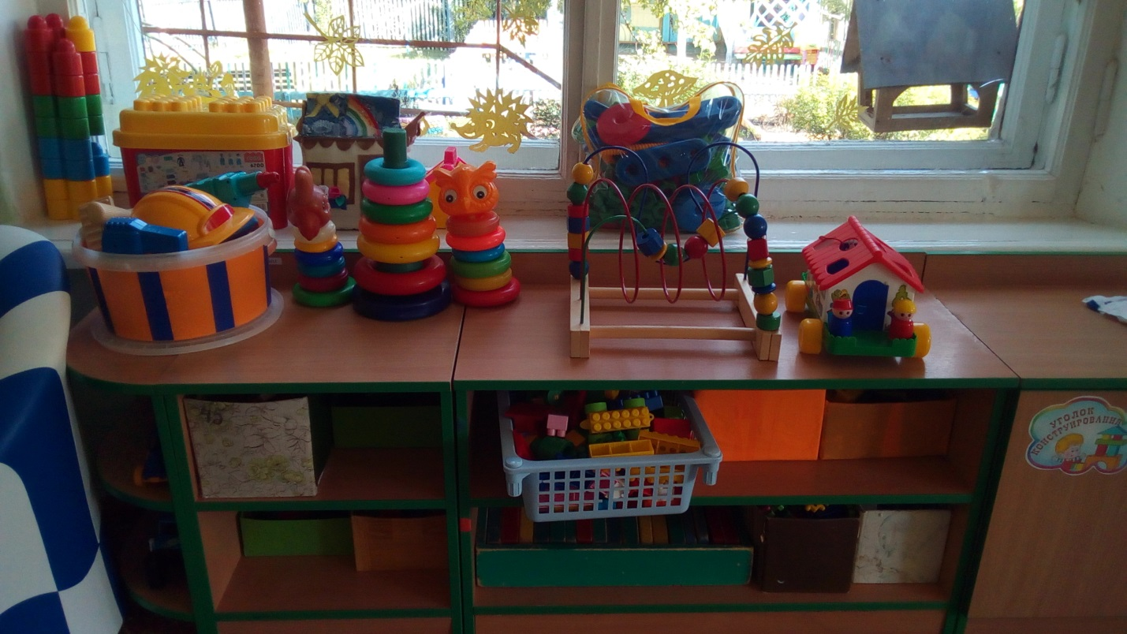

**ТЕАТРАЛЬНО-МУЗЫКАЛЬНЫЙ УГОЛОК**

Ведущая образовательная область программы, реализуемая в различных видах деятельности в «Театрально-музыкальном уголке»: «Художественно эстетическое развитие».

Интегрируемые образовательные области программы, реализуемая в различных видах деятельности в «Уголке природы»: «Познавательное развитие», «Социально-коммуникативное развитие», «Речевое развитие».

**Задачи:** Формирование навыков слушания. Развитие творчества детей на основе литературных произведений.

1. Домашний кукольный театр.
2. Настольный театр.
3. Пальчиковый театр.
4. Альбомы «Играем в сказку», «Три поросенка», «Колобок», «Курочка – ряба».
5. Бубен – 2 шт., барабан.
6. Металофон.
7. Губная гармошка.
8. Дудочка, труба, саксофон.
9. Музыкальные книги 2 шт.

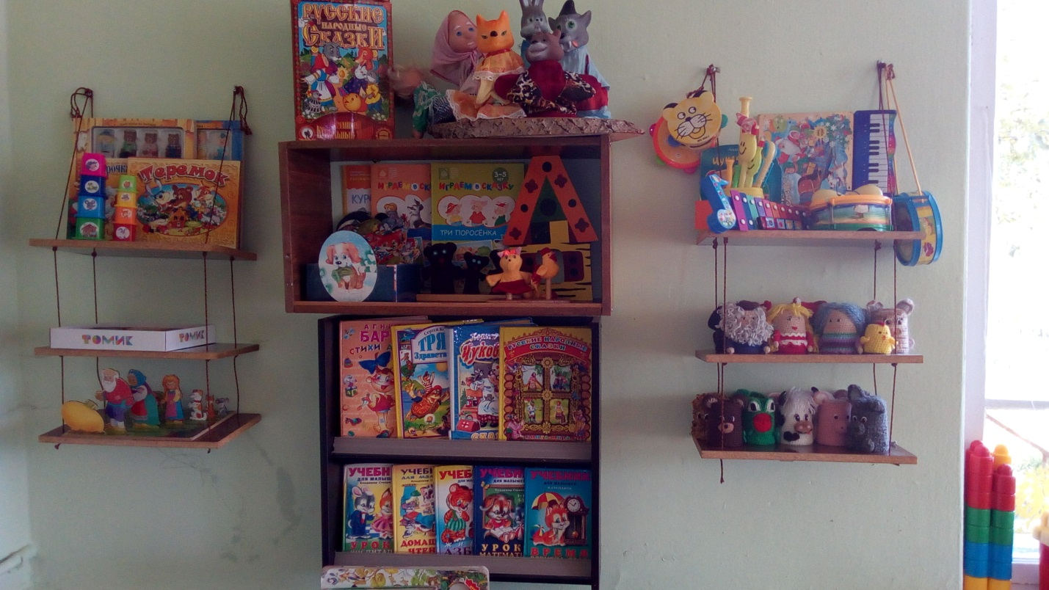

**УГОЛОК БЕЗОПАСНОСТИ ДОРОЖНОГО ДВИЖЕНИТЯ**

Ведущая образовательная область программы, реализуемая в различных видах деятельности в «Уголке безопасности дорожного движения»: «Социально-коммуникативное развитие».

Интегрируемые образовательные области программы, реализуемая в различных видах деятельности в «Уголке природы»: «Речевое развитие», «Познавательное развитие», «Физическое развитие», «Художественно-эстетическое развитие».

***Задачи:*** Учить детей правилам дорожного движения; Закрепить сигналы светофора и что они означают.; Воспитывать правильного пешехода при переходе на другую сторону улицы.

Оснащен необходимыми атрибутами к сюжетно-ролевым играм, занятиям для закрепления знаний правил дорожного движения.

1.Транспортные средства (разных размеров)

2.Светофор,

3.Жезл регулировщика,

4. Макет улицы,

5.Дорожные знаки.

6.Дидактические игры

7. Настольно- печатные игры

8. Книги

**ДОМАШНЯЯ ЗОНА И УГОЛОК УЕДИНЕНИЯ**

**Задачи:**  создать условия для отдыха, уединения детей, релаксации и самостоятельных игр в течение дня, необходимых для выражения переживаемых детьми стрессовых ситуаций,